Resultados

En esta seccion se presentan los resultados obtenidos, es decir, principalmente analizaremos el estado actual del proyecto en cuanto a su desarrollo.

Planificación original

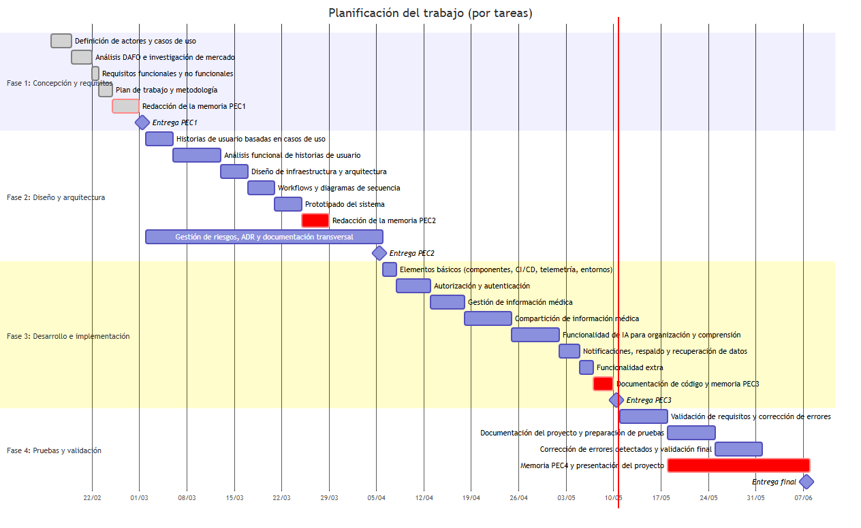

Estado actual del proyecto

Actualmente, el proyecto se encuentra en la fase de desarrollo e implementación, específicamente en la etapa de "Elementos básicos (componentes, CI/CD, telemetría, entornos)". Se han completado las tareas relacionadas con la planificación y diseño, y se ha avanzado significativamente en la implementación de los elementos básicos del sistema.

Fase | Tarea | Estado | Notas
Fase 1: Concepción y requisitos | Definición de actores y casos de uso | Completada
Fase 1: Concepción y requisitos | Análisis DAFO e investigación de mercado | Completada
Fase 1: Concepción y requisitos | Requisitos funcionales y no funcionales | Completada
Fase 1: Concepción y requisitos | Plan de trabajo y metodología | Completada
Fase 1: Concepción y requisitos | Redacción de la memoria PEC1 | Completada
Fase 1: Concepción y requisitos | Entrega PEC1 | Completada
Fase 2: Diseño y arquitectura | Historias de usuario basadas en casos de uso | Completada
Fase 2: Diseño y arquitectura | Análisis funcional de historias de usuario | Completada
Fase 2: Diseño y arquitectura | Diseño de infraestructura y arquitectura | Completada
Fase 2: Diseño y arquitectura | Workflows y diagramas de secuencia | Completada
Fase 2: Diseño y arquitectura | Prototipado del sistema | Completada
Fase 2: Diseño y arquitectura | Redacción de la memoria PEC2 | Completada
Fase 2: Diseño y arquitectura | Gestión de riesgos, ADR y documentación transversal | Completada
Fase 2: Diseño y arquitectura | Entrega PEC2 | Completada
Fase 3: Desarrollo e implementación | Elementos básicos (componentes, CI/CD, telemetría, entornos) | En progreso | La telemetria y CD no estan implementados
Fase 3: Desarrollo e implementación | Autorización y autenticación | Completada
Fase 3: Desarrollo e implementación | Gestión de información médica | Completada
Fase 3: Desarrollo e implementación | Compartición de información médica | Completada
Fase 3: Desarrollo e implementación | Funcionalidad de IA para organización y comprensión | Parcialmente completada | Gestión con Ollama completado, falta interación completa con AzureOpenAI debido a falta de recursos
Fase 3: Desarrollo e implementación | Notificaciones, respaldo y recuperación de datos | Completado
Fase 3: Desarrollo e implementación | Funcionalidad extra | Completado
Fase 3: Desarrollo e implementación | Documentación de código y memoria PEC3 | Completado
Fase 3: Desarrollo e implementación | Entrega PEC3 | Completado
Fase 4: Pruebas y validación | Validación de requisitos y corrección de errores | En Progreso
Fase 4: Pruebas y validación | Documentación del proyecto y preparación de pruebas | En Progreso
Fase 4: Pruebas y validación | Corrección de errores detectados y validación final | En Progreso
Fase 4: Pruebas y validación | Memoria PEC4 y presentación del proyecto | En Progreso
Fase 4: Pruebas y validación | Entrega final | Pendiente

Depligue en Test y Producción

Actualmente, el proyecto se en encuntroba deplegado en Azure App Service, pero debido a la limitiación de recursos este depligue se encuenta On Hold hasta tomar una decisión sobre el futuro del proyecto, ya que el depligue en Azure App Service es costoso y no se cuenta con los recursos necesarios para mantenerlo activo.

Se procedera a analizar alternativas de despliegue más económicas, como el uso de servicios de hosting gratuitos o de bajo costo, o incluso la posibilidad de desplegar el proyecto en un entorno local para pruebas y demostraciones. Se evaluarán las opciones disponibles y se tomará una decisión informada sobre el futuro del despliegue del proyecto, teniendo en cuenta factores como el costo, la facilidad de uso y la escalabilidad

